（ＦＡＸ送付書不要）
受付番号（当事務所で使用）

平成28年度「白書を読む会」（九州・沖縄地域）
参加申込書

〈申込締切〉平成28年９月21日（水）必着 ※印の箇所は必ずご記入ください。
本申込書にご記入頂く個人情報につきましては、「白書を読む会」における受付事務及び情報提供のみに使用し、当事務所が責任をもって管理いたします。
なお、入場票等の発送等の事前連絡は致しません。申込後、当日会場へお越し下さい。申込多数につきご参加いただけない場合に限り、事務局からご連絡いたします。
※ ふりがな
※ ご氏名
ご勤務先
（ご所属）
※ ご住所 | （〒 ― ） ［ □ 自宅 □ 勤務先 ］
※ 電話番号
Ｅ- mail
【日時】９月29日（木）14:00 ～ 16:10  （受付開始 13：30～）  【会場】熊本県立水俣高等学校体育館アリーナ  （水俣市洗切町１１番１号）  【アクセス】  ・九州新幹線新水俣駅からバスで約１０分  ・肥薩おれんじ鉄道水俣駅からバスで約３分  いずれも「図書館前」下車、徒歩約３分  ※ 右記の地図を参考に、アリーナに直接お越しください。  駐車場（高校敷地内、アリーナ隣接）も利用可能ですが（右記参照）、周辺道路は道幅が狭いため、安全運転でご通行ください。  【申込先】九州地方環境事務所環境対策課  TEL：096-322-2411 FAX：096-322-2446  E-Mail：REO-KYUSHU@env.go.jp |  | 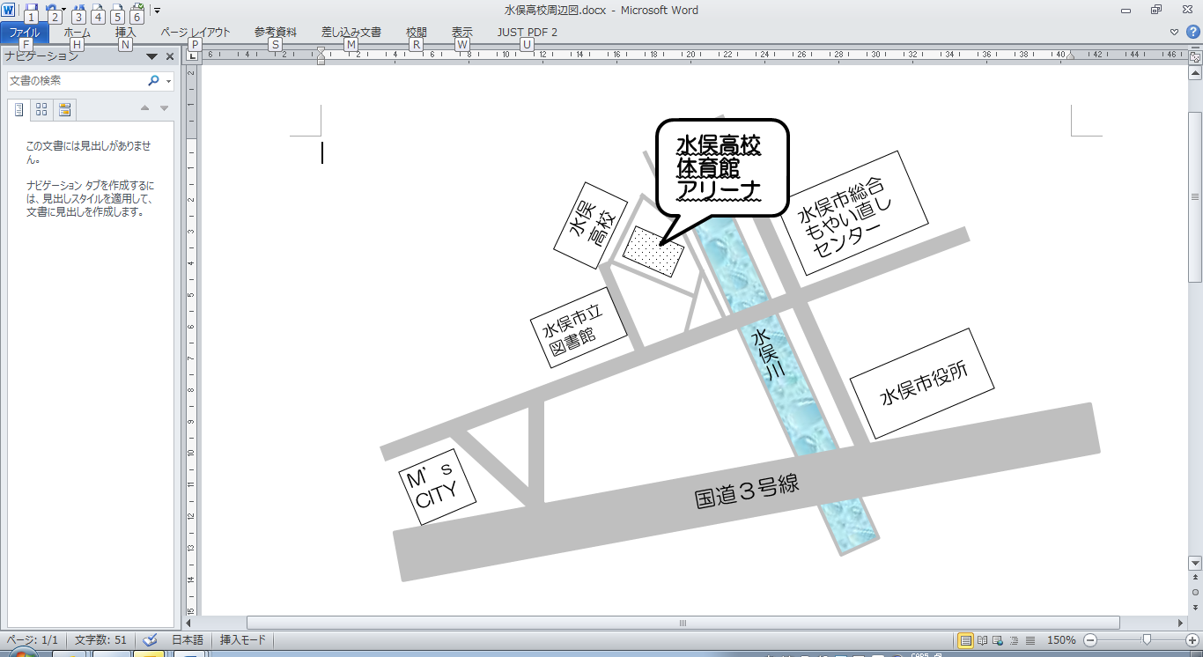  広域図  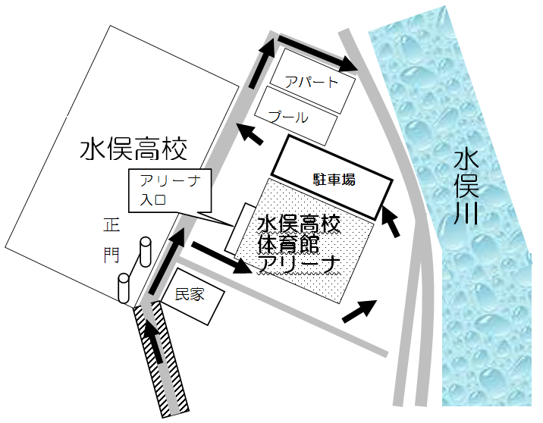  詳細図  帰りは川沿い側へ一方通行です。  地域の方のご迷惑となりますので、乗降・待機は御遠慮ください。

